
Titkosszolgálat
„G.2” – KÖZELHARCI OKTATÁS
ALAPFOK

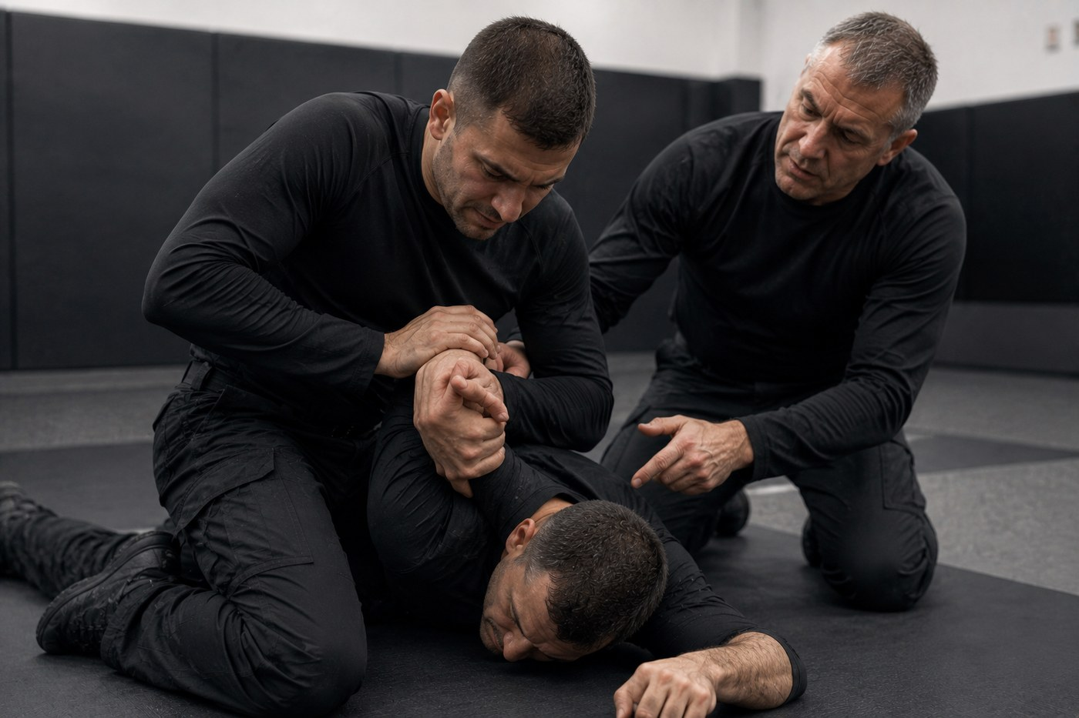


- TARTALOMJEGYZÉK
- 1. BEVEZETŐ
- 2. A KÖZELHARC HELYE A TESTŐRI SZOLGÁLATBAN
- 3. ALAPÁLLÁS, TÁVOLSÁGTARTÁS, MOZGÁS
- 4. VÉDEKEZÉS – A HÁRÍTÁS ALAPJAI
- 5. SZABADULÁS FOGÁSOKBÓL
- 6. FÖLDRE VITEL ÉS LEFOGÁS
- 7. BILINCSELÉS
- 8. KÍSÉRÉS ÉS ELŐÁLLÍTÁS
- 9. FEGYVER ELLENI ALAPVÉDEKEZÉS
- 10. A VÉDETT SZEMÉLY MELLETTI KÖZELHARC
- 11. BIZTONSÁGI ELŐÍRÁSOK A GYAKORLÁSHOZ
- 12. GYAKORLATI FELADATSOROK
- 13. SZÁMONKÉRÉS
- 14. ZÁRSZÓ

- 1. BEVEZETŐ
A közelharc a testőr számára nem sport és nem küzdelem. A közelharc az az eszköz, amivel időt nyersz – néhány másodpercet arra, hogy a védett személy elhagyja a veszélyzónát.
Ebből következik a legfontosabb szabály: a testőr nem akar nyerni. A testőr le akarja fogni, el akarja tolni, félre akarja vezetni a támadót, és utána ki akar vonulni. Aki belemegy egy hosszú küzdelembe, az elhagyta a posztját.
Fontos: a kényszerítő eszközök jogszerű alkalmazásának szabályait az N – Jogi ismeretek, hatáskör és kényszerítő eszközök modul tárgyalja. Ez a modul a technikát tanítja, nem a jogosultságot.
- 2. A KÖZELHARC HELYE A TESTŐRI SZOLGÁLATBAN
2.1. Mikor kerül rá sor?
- ha a kommunikáció (K modul) és az eszkalációs létra alsó fokai nem vezettek eredményre;
- ha a támadó fizikai kontaktust kezdeményez;
- ha a védett személy és a fenyegetés közé kell állni;
- ha kényszerítő eszköz alkalmazására nincs mód – szűk hely, tömeg, eszköz elvesztése.
2.2. A testőri közelharc három célja
- Távolság teremtése. A támadót el kell tolni a védett személytől;
- Idő nyerése. Néhány másodperc, amíg a kíséret kivonja a védett személyt;
- Kontroll. Ha a helyzet engedi: lefogás, földre vitel, bilincselés, átadás.
Amit soha nem csinálunk: nem üldözzük a menekülő támadót, ha ezzel elhagynánk a védett személyt; nem megyünk bele presztízsküzdelembe; és nem alkalmazunk nagyobb erőt, mint amennyi a helyzet megoldásához szükséges.
- 3. ALAPÁLLÁS, TÁVOLSÁGTARTÁS, MOZGÁS
3.1. Az alapállás
- a lábak vállszélességben, az egyik láb fél lépéssel hátrébb – stabil, de mozgékony;
- a testsúly a lábujjpárnákon, nem a sarkon;
- a törzs enyhén oldalra fordítva – keskenyebb célpont, a fegyveres oldal védve;
- a kezek mellmagasságban, nyitott tenyérrel, láthatóan – ez kívülről nem fenyegető, de azonnal hárításra alkalmas;
- az áll behúzva, a tekintet a támadó mellkasán, nem a szemén vagy a kezén – a mellkas mutatja meg legkorábban a mozdulat irányát.
3.2. A távolságzónák
Zóna | Távolság | Mit tehet a támadó | Mit teszünk
Biztonságos | Több lépés | Semmit közvetlenül | Megfigyelés, verbális irányítás
Figyelmeztető | Kb. két lépés | Egy lépéssel elérhet | Határozott utasítás, felkészülés
Veszélyes | Karnyújtásnyi | Ütés, fogás, szúrás | Hárítás vagy azonnali távolodás
Kontakt | Testközel | Fogás, birkózás, fegyverhasználat | Szabadulás, lefogás

3.3. Mozgás
- Soha nem keresztezzük a lábunkat – a keresztezett láb egy lökéstől eldönt;
- oldalazó lépés: a közelebbi láb indul, a másik utána zár;
- hátrálás közben is nézd a támadót és a hátad mögötti területet – a legtöbb esés onnan jön, hogy valaki belebotlik valamibe;
- a mozgás iránya mindig elfelé a védett személytől – a küzdelmet elhúzzuk tőle.
- 4. VÉDEKEZÉS – A HÁRÍTÁS ALAPJAI
4.1. Az alaptakarás
Váratlan támadás esetén az első, ösztönös mozdulat: mindkét kar felemelése a fej mellé, könyök zárva, áll behúzva, egyidejűleg egy lépés oldalra. Ez nem elegáns, de a stressz alatti reflexhez a legközelebb áll, ezért ezt tanítjuk elsőnek.
4.2. Hárítási irányok
- Kifelé hárítás: az érkező kart alkarral kifelé toljuk, miközben a testünk a másik irányba lép. Az ütés elhalad mellettünk;
- Lefelé hárítás: alacsonyan érkező ütés vagy szúrás ellen, alkarral lefelé nyomva;
- Terelés: nem megállítjuk az ütést, hanem eltereljük az útjából. Kevesebb erő kell, és a támadó egyensúlya megbomlik;
- Belépés: a legveszélyesebb, de leghatékonyabb – a támadó felé lépünk, a karját kívül hagyva, így az ütés hatóerő nélkül ér.
Alapelv: a hárítás soha nem önmagában áll. Minden hárítás után azonnal következik valami: távolodás, lefogás vagy kényszerítő eszköz.
- 5. SZABADULÁS FOGÁSOKBÓL
5.1. Csuklófogásból
A szabadulás iránya mindig a hüvelykujj felé történik – ott a leggyengébb a fogás. Egyidejűleg rántás és a test elfordítása, majd azonnali távolodás.
5.2. Ruhafogásból (mellrésznél)
A fogó kezet a saját kezünkkel a mellkasunkhoz szorítjuk, majd a test elfordításával és a másik kar segítségével a csuklót kifordítjuk. A támadó ilyenkor kénytelen elengedni vagy velünk fordulni.
5.3. Hátulról átkarolásból
- azonnali súlypontsüllyesztés – a mély súlypontú testet nehéz megemelni;
- a támadó lábfejére lépés, majd könyök hátrafelé;
- a fogás megbomlásakor elfordulás és távolodás, nem küzdelem folytatása.
5.4. Nyakszorításból
A nyakszorítás életveszélyes, ezért itt azonnali és határozott a reakció: egy kézzel a szorító kar behúzása a nyaktól, az áll lehúzása a mellkasra a légút védelmére, súlypontsüllyesztés, majd elfordulás a szorítás nyitott oldala felé.
Gyakorlás: a nyakszorításból való szabadulást kizárólag oktatói felügyelettel, lassú tempóban, előre egyeztetett jellel (kopogás) gyakoroljuk. Éles erővel végzett gyakorlás azonnali eltiltást von maga után.
- 6. FÖLDRE VITEL ÉS LEFOGÁS
6.1. Alapelvek
- a földre vitel célja a kontroll, nem a sérülésokozás;
- a testőr nem megy a földre a támadóval, ha elkerülhető – a földön elveszíted a környezet áttekintését, és a támadó társai kihasználják ezt;
- ha mégis a földre kerül a küzdelem, a cél a mielőbbi felállás, nem a földharc megnyerése;
- a földre vitelt mindig irányított módon végezzük – az ellenőrizetlen esés a támadónak és a testőrnek is súlyos sérülést okozhat.
6.2. A karfeszítéses lefogás
- a támadó karját a hátára fordítjuk, a csuklót a lapockához közelítve;
- a másik kezünkkel a vállát vagy a tarkóját stabilizáljuk;
- a nyomás mértéke annyi, amennyi az ellenállást megszünteti – nem több;
- a lefogás azonnal átmegy bilincselésbe, ha van rá lehetőség.
6.3. Az irányított földre vitel
- egyensúlyvesztés kiváltása – a támadó súlypontját kimozdítjuk;
- a testőr a támadó mellett marad, nem alatta;
- a fejet lehetőség szerint megtámasztjuk – a fejsérülés minden esetben jelentendő;
- a földön: térddel a lapocka és a derék közötti területen rögzítés, majd bilincselés.
- 7. BILINCSELÉS
7.1. A bilincselés menete
- 1. Az alany kontroll alatt van – lefogva vagy földön;
- 2. Utasítás: „Tegye a kezét a háta mögé.”;
- 3. Az első csuklóra felhelyezés, azonnal a másodikra;
- 4. A bilincs szorosságának ellenőrzése: egy ujj beférjen, de ne lehessen kicsúsztatni;
- 5. A bilincs zárása (dupla zár), hogy ne szorulhasson tovább;
- 6. Átvizsgálás: fegyver, éles tárgy, elrejtett eszköz;
- 7. Felállítás, majd kísérés.
7.2. Mikor NEM bilincselünk?
- ha az alany súlyos sérülést szenvedett, és a bilincs akadályozná az ellátást;
- ha az alany állapota (eszméletlenség, légzési nehézség) azt nem teszi biztonságossá;
- ha nincs elegendő ember a biztonságos végrehajtáshoz és a helyzet nem sürget.
Fontos: a bilincselt személy soha nem marad felügyelet nélkül, és soha nem fektetjük hason hosszabb ideig – ez fulladáshoz vezethet.
- 8. KÍSÉRÉS ÉS ELŐÁLLÍTÁS
- a kísérő a bilincselt személy mögött, enyhén oldalt helyezkedik el, a karját fogva;
- két kísérő esetén kétoldalt, egymással szemben nem álló pozícióban;
- a kísért személyt nem toljuk, nem rángatjuk – az irányítás a kar és a váll fogásával történik;
- a járműbe ültetés: fej megtámasztása, a bilincs ellenőrzése, biztonsági öv bekötése;
- az átadás a rendvédelemnek: személyazonosság, az elkövetett cselekmény, az elvett tárgyak jegyzéke, jelentés.
- 9. FEGYVER ELLENI ALAPVÉDEKEZÉS
Alapszabály: a fegyver elleni puszta kezes védekezés végszükségi megoldás. Amíg van más lehetőség – távolodás, fedezék, saját fegyver, sokkoló –, addig azt választjuk.
9.1. Kés és szúrófegyver ellen
- a legfontosabb: távolság. A késes támadó karnyújtásnyi távolságon belül kivédhetetlen – ki kell lépni ebből a zónából;
- ha nincs mód a távolodásra: a fegyvert tartó kar irányítása, nem a penge megfogása;
- a testőr mindig a fegyver nélküli oldal felé mozdul;
- takarás használata: kabát, táska, szék – bármi, ami a penge és a test közé kerülhet.
9.2. Lőfegyver ellen közelről
- a beavatkozás csak akkor indokolt, ha a lövés leadása egyébként biztosan bekövetkezne;
- az első mozdulat a lőirányból való kilépés oldalra, egyidejűleg a fegyvert tartó kar irányítása kifelé;
- a fegyvert a csövénél és a tokjánál egyszerre kell kontrollálni, majd a támadó csuklóját kifordítani;
- a lefegyverzés után a fegyver azonnal biztosítandó – kitárazás, majd rögzítés.
- 10. A VÉDETT SZEMÉLY MELLETTI KÖZELHARC
Ez a modul legfontosabb fejezete, mert itt tér el a testőri közelharc minden más küzdelemtől.
- A közvetlen kísérő nem harcol. Az ő feladata a fedezés és a kivonás – akkor is, ha látja, hogy a társa bajban van;
- A küzdelmet elvisszük a védett személytől. Minden mozdulat iránya elfelé;
- Nem használunk olyan technikát, ami a védett személyt veszélyezteti – nagy ívű ütés, elhajított tárgy, kontrollálatlan földre vitel;
- A tömegben a technikák leszűkülnek: nincs hely nagy mozdulatra. Marad a lefogás, a tolás és a testtel való elzárás;
- Több támadó esetén a cél nem a legyőzésük, hanem az, hogy a védett személy körüli gyűrű zárva maradjon.
- 11. BIZTONSÁGI ELŐÍRÁSOK A GYAKORLÁSHOZ
- minden gyakorlás oktató jelenlétében történik;
- kötelező bemelegítés és eséstechnika-gyakorlás a technikák előtt;
- előre egyeztetett leállító jel: kopogás vagy „állj” – ezt mindenki azonnal tiszteletben tartja;
- a technikákat lassú tempóban, fokozatosan gyorsítva gyakoroljuk;
- ékszer, óra, szemüveg levétele; körmök rövidre vágva;
- nyakra, ízületre, gerincre ható technikát kizárólag oktatói vezetéssel, jelzett erővel;
- sérülés esetén azonnali leállítás, ellátás az E modul szerint, majd jelentés.
- 12. GYAKORLATI FELADATSOROK
12.1. Alapállás és mozgásgyakorlat
- Oldalazás, hátrálás, távolságtartás párban, érintés nélkül;
- Értékelés: a láb keresztezésének elkerülése, a távolság következetes tartása.
12.2. Hárításgyakorlat
- Kifelé, lefelé hárítás és terelés lassú, majd fokozódó tempóban;
- Értékelés: a hárítás utáni azonnali folytatás megléte.
12.3. Szabadulógyakorlat
- Csukló-, ruha-, átkarolás- és nyakszorítás-szabadulás;
- Értékelés: technika, a leállító jel tiszteletben tartása.
12.4. Lefogás és bilincselés időre
- Együttműködő, majd passzívan ellenálló alanyon;
- Értékelés: a hétlépéses bilincselési menet betartása, a szorosság ellenőrzése.
12.5. Kísérési gyakorlat
- Bilincselt alany kísérése, járműbe ültetése, átadás szimulálása;
- Értékelés: pozíció, kontroll, az átadás dokumentálása.
12.6. Védett személy melletti szituáció
- Az oktató a védett személyt játszó kollégára támad, a jelöltek szerepkörben;
- Értékelés: ki fedez, ki hárít, a küzdelem iránya, a gyűrű zártsága.
- 13. SZÁMONKÉRÉS
A számonkérés gyakorlati bemutatóból és szituációs feladatból áll. A jelöltnek be kell mutatnia az alaptechnikákat, majd egy előre nem közölt szituációban kell helyesen reagálnia a védett személy mellett.
A vizsga eredményéről kizárólag a vizsgáztató dönt: pontszámhatár nincs. A vizsgáztató kiemelten figyeli az arányosságot – a technikai tudásnál is fontosabb, hogy a jelölt ne alkalmazzon több erőt, mint amennyi szükséges.
- 14. ZÁRSZÓ
A közelharc a testőri szolgálat legkellemetlenebb része, mert azt jelenti, hogy a megelőzés már megbukott. Ha idáig eljutottál, akkor valami korábban nem sikerült: a megfigyelés, a kommunikáció vagy a pozicionálás.
Ezért a legjobb közelharcos testőr nem az, aki a legerősebb. Hanem az, aki a legritkábban kerül olyan helyzetbe, ahol harcolnia kell – és aki, ha mégis, három másodperc alatt megoldja, és visszatér a posztjára.

Kelt, 2026.07.29.


készítette: Tyron Wolf – Los Santos elnöke


Átnézte: Matías Osiel Cárdénas – oktatási vezető


Jóváhagyó: Tyron Wolf – Los Santos elnöke

